|  |  |
| --- | --- |
|  | **ООО «Турцентр-ЭКСПО» г. Белгород, Щорса, 64а, III этаж**  **Остановка ТРЦ «Сити Мол Белгородский»**  [**www.turcentr31.ru**](http://www.turcentr31.ru) **т./ф: (4722) 28-90-40; тел: (4722) 28-90-45; +7-951-769-21-41** |

***ДЖУБГА, «МАРГАРИТА» Лето 2024***

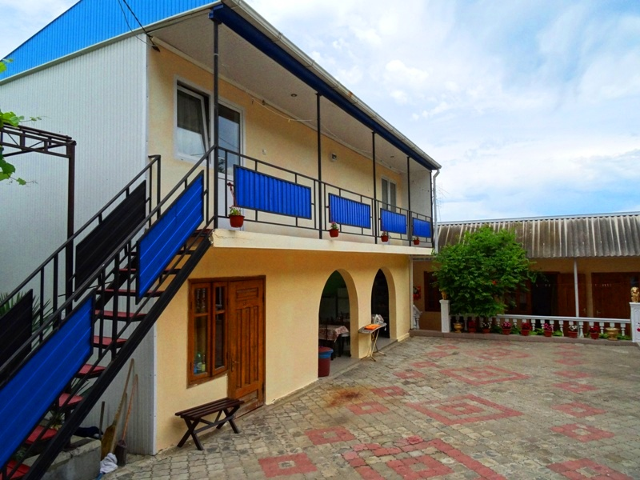

Гостевой дом «Маргарита» расположен в тихом микрорайоне Ореховая роща посёлка Джубга. Джубга – один из самых посещаемых курортных поселков Черноморского побережья Кавказа. Расположен в Туапсинском районе Краснодарского края. Джубга  - лучшее место для тех, кто мечтает о тихом, несуетливом курорте, где главным развлечением является море. Жители мегаполисов, уставших от шума, суеты, ночных клубов и дискотек едут именно сюда. Хорош курорт и для отдыха с детьми. Несмотря на свою спокойную атмосферу, Джубга обладает достаточно развитой инфраструктурой – есть кафе и развлекательные заведения. Пляжная полоса широкая и довольно протяженная. Здесь Вас ждут разнообразные водные развлечения и аттракционы, гидроциклы, организуются морские прогулки. У всей семьи отдых в Джубге оставит самые лучшие впечатления! В пешей доступности от гостевого дома «Маргарита» расположены центр, набережная, аквапарк, дельфинарий, рынок, остановка маршрутки, аптека, рынок, банкомат «Сбербанка». Просторный двор с одноэтажным корпусом, где номера имеют индивидуальные входы. Постояльцы гостевого дома «Маргарита» могут воспользоваться беседкой и мангалом для приготовления шашлыка.

Размещение: «Эконом» 2-х, 3-х, 4-х, 5-х местные номера с удобствами на территории (односпальные или двуспальная кровати, шкаф, прикроватные тумбочки, вешалка, зеркало, вентилятор, интернет).

«Стандарт» 2-х, 3-х местные номера с удобствами (WC, душ, кондиционер, ТВ, холодильник, односпальные или двуспальная кровати, шкаф, прикроватные тумбочки, вешалка, зеркало, интернет).

**Пляж**: **10-15 мин** -галечный.

**Питание:** общая кухнядля самостоятельного приготовления пищи.

**Детям:** **до 5 лет** на одном месте с родителями – **6500 руб., до 12 лет**- скидка на проезд – **200 руб.**

# Стоимость тура на 1 человека (7 ночей)

|  |  |  |  |
| --- | --- | --- | --- |
| **Размещение**  **Заезды** | **ЭКОНОМ**  **2-х, 3-х, 4-х, 5- мест.**  **с удоб. на террит.** | **СТАНДАРТ**  **2-х, 3-х мест.**  **с удоб.** | **Доп. место детям до 12 лет** |
|
| **03.06.-12.06.** | **8700** | **10200** | **8100** |
| **10.06.-19.06.** | **9000** | **10400** | **8300** |
| **17.06.-26.06.** | **9200** | **10600** | **8500** |
| **24.06.-03.07.** | **9400** | **10800** | **8500** |
| **01.07.-10.07.** | **9600** | **11200** | **8700** |
| **08.07.-17.07.** | **9800** | **11400** | **8700** |
| **15.07.-24.07.** | **10100** | **12700** | **8900** |
| **22.07.-31.07.** | **10100** | **12700** | **8900** |
| **29.07.-07.08.** | **10100** | **12700** | **8900** |
| **05.08.-14.08.** | **10100** | **12700** | **8900** |
| **12.08.-21.08.** | **10100** | **12700** | **8900** |
| **19.08.-28.08.** | **10100** | **12700** | **8900** |
| **26.08.-04.09.** | **9900** | **12000** | **8600** |
| **02.09.-11.09.** | **9700** | **11800** | **8600** |
| **09.09.-18.09.** | **9500** | **11600** | **8400** |
| **16.09.-25.09.** | **9300** | **11400** | **8400** |
| **23.09.-02.10** | **9100** | **11200** | **8200** |

**В стоимость входит**: проезд на автобусе, проживание в номерах выбранной категории, сопровождение, страховка от несчастного случая.

Курортный сбор за доп. плату.

***Выезд из Белгорода еженедельно по понедельникам.***

***Хочешь классно отдохнуть – отправляйся с нами в путь!!!!***